О выявлении продукции, не соответствующей гигиеническим требованиям

В целях защиты внутреннего рынка от небезопасной и некачественной продукции санитарно-эпидемиологической службой Республики Беларусь продолжаются мероприятия технического (технологического, поверочного) характера по отбору проб и образцов пищевой продукции, находящейся в реализации.
По результатам испытаний выявлена пищевая продукция, несоответствующая санитарно-эпидемиологическим требованиям:
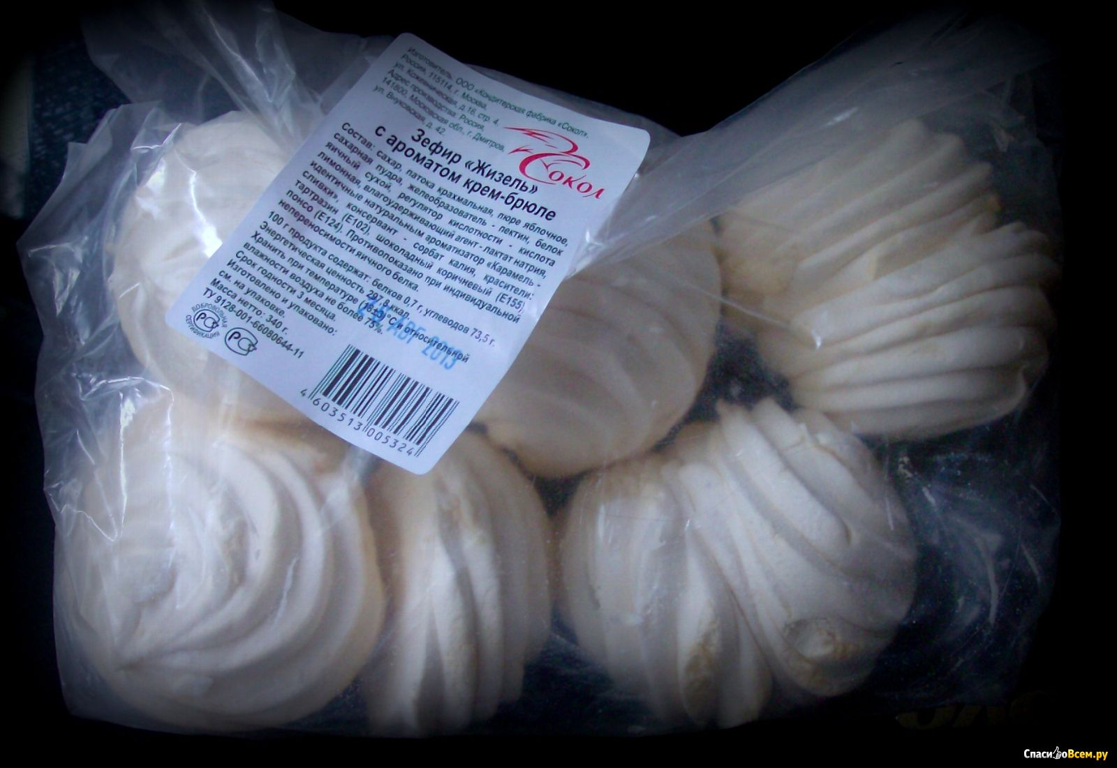
Зефир «Сокол» с фруктовой начинкой с ароматом малины, масса нетто 3,5 кг, масса брутто 4,8 кг, изготовлено и упаковано 16.01.2022, срок годности 3 месяца, штриховой код 14603513008216, ТУ 9128-001-66080644-11, ГОСТ 64441-2014, изготовитель ООО «Кондитерская фабрика «Сокол», Российская Федерация, поставщик в Республику Беларусь ООО «Витрум плюс», Республика Беларусь – не соответствует по маркировке.
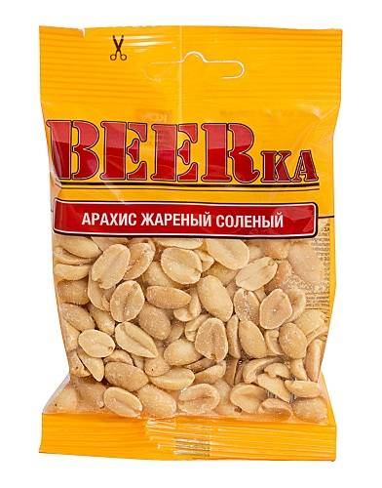
Арахис жареный соленый, классический «BEERka» в полимерной потребительской упаковке массой нетто 30 г, ТУ 10.39.23-002-7495571-2005, изготовлено и упаковано 08.01.2022, годен до 08.07.2022, штриховой код 4607120854177, изготовитель ЗАО «КДВ Павловский посад», 142505, Московская область, г. Павловский Посад, Мишутинское шоссе, д.4Б, импортер в Республику Беларусь и груззотправитель: ИТУП «КДВ БЕЛ», 220138, г.Минск – не соответствует по микробиологическому показателю (обнаружены «БГКП»).

Все изображения носят иллюстративный характер.

